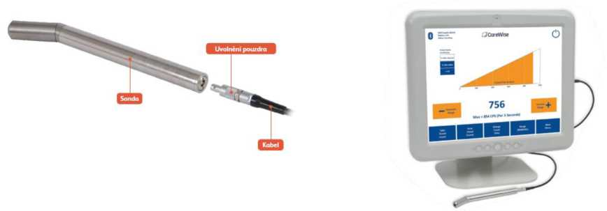

Věc: Cenová nabídka gammasondy C-Trak Apollo pro detekci izotopů pro onkochirurgii

Vážená paní

**.....****​..........​...................**

Ne mocnice Na Františku  
vedoucí obchodního oddělení

platnost nabídky do: 31.12. 2023

|  |  |  |  |  |  |  |  |  |
| --- | --- | --- | --- | --- | --- | --- | --- | --- |
| Ceník Gamma sonda C-Trak Apollo - DISTRIBUTION LINE | | | | | | | | |
| REF | Doplňek  názvu | Název | DPH | Počet kusů v balení | Cena za kus | Cena bez DPH | Cena vč. DPH | VZP kódy |
| CW5-APO1-01 | SET | C-Trak Apollo - 1 systém včetně 1 sondy, drátová varianta | 21% | ...​...​.. | .. | .......​...... | .......​...... |  |
|  | SET | Celkem |  |  |  |  | 550 000,00 Kč |  |
|  | | | | | | | | |

Systém gama sondy C-Trak Apollo:

Zahrnuje: analyzátor C-Trak Apollo s dotykovou obrazovkou, OmniProbe s techneciovým kolimátorem - úhlová  
zdroj pro kontrolu kalibrace, držák kontrolního zdroje ke kalibraci, napájecí kabel, stojan na monitor

**.......****​............​........**

produktový specialista / product specia  
GSM: ........​......​......​.....

BIP Medical CZ, s.r.o.

Bohunická cesta 843/17  
ÓÓ4 48 Moravany  
IČ: 057 86 860  
DIČ: CZ057868Ó0

[www.bipmedical.cz](http://www.bipmedical.cz)

**.................................**

tel.: +.......​......​......​..... Fax: +.......​......​......​.....

Společnost je zapsána v obchodním rejstříku vedeném u Krajského soudu v Brně oddíl C, vložka číslo 98038

Stav:

Objednací návrh na DDHIM a ostatní neinvestiční dodávky

káleno **KONTROINÍ TISK**

Č.dokladu

Hosp.stř.

Datum dokladu

Žadatel

Telefon

**Podpis vedoucího 11**

D 23 9600 0118

9600

13.3.2023

.............​...........

......

**Název,druh a počet požadovaného zboží:**

C-Trak Apollo - systém včetně sondy, drátová varianta - gammasondy C-Trak Apollo pro detekci izotopů pro  
onkochirurgii

**Zdůvodnění potřeby (bez zdůvodněné potřeby nebude návrh realizován):**

|  |  |  |  |  |
| --- | --- | --- | --- | --- |
| analyzátor C-Trak Apollo s dotykovou obrazovkou, OmniProbe s techneciovým kolimátorem - úhlová zdroj pro kontrolu kalibrace, držák kontrolního zdroje ke kalibraci, napájecí kabel, stojan na monitor, stávající přístroj je na hranici životnosti, firma která doposud zajišťovala servis již tento servis neposkytuje. Tudíž, když se přístroj rozbije, nebude náhrada. Nutné k operacím pacientek s nádorem prsu. Přístroj se bude jako investice MČ P1. Luběna. | | | | |
| Dodavatel:  BIP Medical CZ, s.r.o. | | | Předpokl. cena  celkem s DPH: 550 000,00 Kč | |
| Vyjádření hlavní sestry 21: | | | | Datum/podpis: |
|  | | | |  |
| Vyjádření správce rozpočtu31: | | | | Datum/podpis: |
| DHM - pořízení bude finančně kryto z Investičmího příspěvku MČ P-1. | | | |  |
| Vyjádření příkazce operace41: | | | | Datum/podpis: |
|  | | | |  |
| Vyřizující útvar: | OZT |  | | |
| Komentář odborného útvaru: | | | | |
|  | | | | |

1. Primář, vedoucí útvaru
2. Hlavní sestra (podléhá-li požadavek jejímu schválení)
3. Ekonomický úsek
4. Ředitel nebo jím pověřený pracovník

From: ............​........​......​...........​..​........................................  
Sent: Monday, July 17, 2023 7:53 AM  
To:.​...........​.........

Subject: Re: objednávka_C-TRAK_NNF  
dobrý den, ...................,

závazně potvrzuji dodání sondy v ceně 550.000,- vč DPH drátová varianta.  
s přátelským pozdravem / best regards  
​.......​............​........

produktový specialista / product specialist  
GSM: ........​......​......​......  
email: .................................  
web: [www.bipmedical.cz](http://www.bipmedical.cz/)  
tel.: ........​.......​.......​......

17. 7. 2023 v 7:50, ............​...........​.......................................>:

Dobrý den,

Na základě obdržené CN ze dne 9. 3. 2023 tímto závazně objednávám:

C-Trak Apollo - **.** systém, vč. jedné sondy, drátová varianta

Celková cena objednávky: 550 000,- Kč vč. DPH

**Prosím o závazné potvrzení objednávky.**

Přeji Vám pěkný den.

S pozdravem

***.............​............***  
Odd.zdravotnické techniky

Nemocnice Na Františku  
Na Františku 847/8 Praha 1, 110 00  
IČO: 00879444, DIČ: CZ00879444  
Mobil:*​........​......​......​......*  
Tel.: *..............​......​......*  
e-mail: *.........................*